2019年下学期周南集团九年级联考物理试题

本试卷共64，24小题，满分100分。考试用时60分钟。[来源:学§科§网Z§X§X§K]

一、选择题（每小题有且只有一个选项是正确的，请按题号用2B铅笔在答卷上填涂方框。该题有12小题，每小题3分，共36分）
1．下列词语描述的是扩散现象的是
A．丹桂飘香 B．黄沙漫天 C．落英缤纷 D．大雾弥漫
2．下列现象及应用中与静电无关的是
A．油罐车用金属箱来运送汽油 B．湿手容易吸附纸屑
C．电视机的屏幕容易吸附灰尘 D．晚上脱毛衣时出现火花
3．如图反映了一台机器正常工作时能量流向情况，下列说法错误的是
A．该图说明了能量可以发生转化
内能输入100J
内能输出75J
机械能输出25J
机器
B．该图说明了能量可以发生转移
C．该机器遵循能量守恒定律
$\frac{U}{I}$D．该机器的效率为75％
4．由欧姆定律公式可导出R= ，对此表达式下面说法正确的是[来源:学。科。网Z。X。X。K]
A．导体的电阻跟导体两端的电压成正比
B．导体的电阻跟通过它的电流成反比
C．导体的电阻值大小等于它两端电压与通过电流的比值
D．导体电阻大小与通过它的电流大小有关
5．有甲、乙、丙三根由同种材料制成的电阻丝，它们的长度及横截面积如表所示，不计温度影响，则其中电阻值最大的是
 | 长度/m | 横截面积/mm²
甲 | 1 | 1
乙 | 1 | 2
丙 | 2 | 1
A．甲
B．乙
C．丙
D．无法确定
6．小航利用气压式喷雾器、数字温度计等进行实验（如图所示）。实验中他将数字温度计的感应头放在喷雾器内并密封，然后迅速下压活塞，则数字温度计的示数会升高，该过程能量的转化与汽油机的下列哪一冲程的能量转化相同
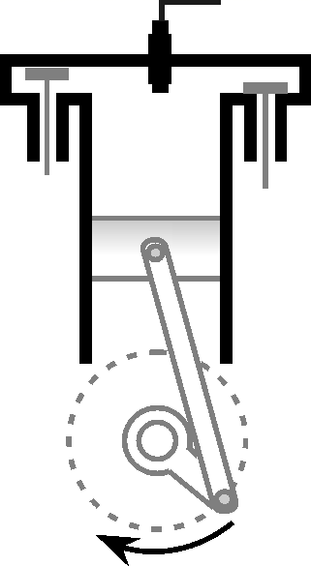
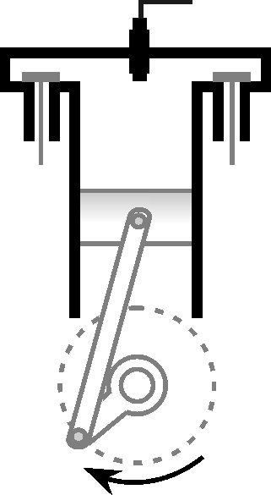
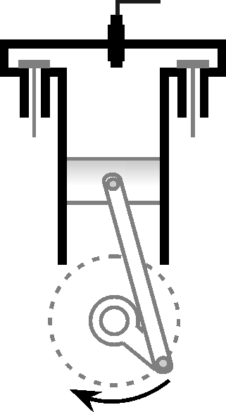
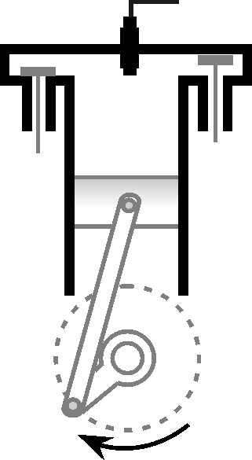
下压活塞
数字温度计

 A B C D

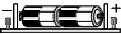
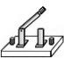
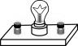
7．如图所示的电路，将M、N两端连接在一起并闭合开关，灯L发光；接着将M、N分开，在M、N之间分别接入下列物体：（1）橡皮擦、（2）铅笔芯、（3）电压表、（4）电流表。闭合开关，灯泡仍会发光的是
L
M
N
A．（1）（3）
B．（1）（4）
C．（2）（3）
D．（2）（4）
8．关于温度、内能和热量，下列说法正确的是
A．温度高的物体内能大 B．温度高的物体热量多
C．某物体物态变化，内能一定变化 D．某物体温度升高，一定吸收热量
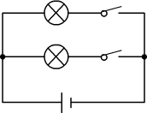
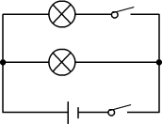
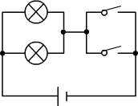
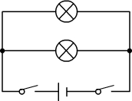
9．在参观未成年人法治教育基地时，小明发现，在一处地面上有“沉迷网络”和“交友不慎”两个圆形模块（开关）。用脚踩其中任何一个模块，与模块连接的电视上（用灯泡代替）就会播放对应的教育短片。下列电路设计合理的是

A B C D
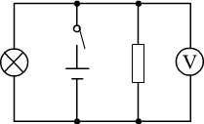
10．如图所示的电路，当开关S闭合后，电压表测量的是
L
R
S
A．只是R两端电压
B．只是L两端电压
C．只是电源电压
D．既是电源电压，又是R及L两端电压
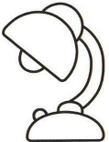
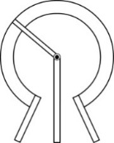
11．如图所示，甲为可调亮度台灯，乙为电位器的结构图，a、b、c为电位器的三个接线柱，d为旋转触片，转动触片d可调节灯泡亮度。下列分析正确的是
a b c
d
甲 乙
A．若只将a、c接入电路，顺时针旋转触片d，灯泡变亮
B．若只将a、c接入电路，逆时针旋转触片d，灯泡变亮
C．若只将a、b接入电路，顺时针旋转触片d，灯泡变亮
D．若只将b、c接入电路，顺时针旋转触片d，灯泡变亮
12．某实验小组连接了如图所示的电路，电源由2节干电池组成。当开关闭合后，两灯均不发光，他们用电压表先后测得U_{bc}=U_{cd}=0，U_{ad}=3V，U_{ab}近似等于3V，则故障原因可能是
A．开关S断路
b
c
d
a
L₁
L₂
S
B．灯L₁断路
C．灯L₂断路
D．电源无法提供电压
二、填空题（每空2分，共22分）
13．热熔胶是一种在常温下为固态的粘合剂，使用时先用热熔胶枪加热使其熔化，再凝固来粘合物体。用如图所示的一款热熔胶枪给热熔胶加热时，热熔胶是通过 的方式增加内能的。热熔胶被胶枪挤出，并“粘”在物体上，说明分子间存在 。
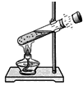
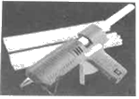
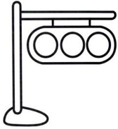
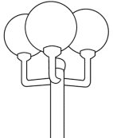
（第13题图） （第14题图） （第15题图）
红
黄
绿
甲 乙

14．如图所示的实验过程，酒精燃烧是将 能转化为内能；塞子被水蒸气冲出，其能量转化与内燃机的 冲程能量转化相同。
15．如图甲所示的交通信号红、黄、绿灯交替发光，则这三盏灯的连接方式是 ，如图乙所示的路灯，三个灯同时亮和同时灭，则这三盏灯的连接方式是
（均选填“串联”或“并联”）。
16．如图所示的电路，当开关S闭合时，两灯均发光，则甲表为 表，乙表为
表（均选填“电压”或“电流”）。
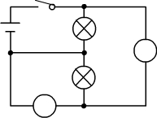
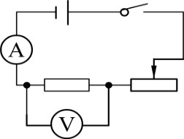
甲
乙
S
R
R’
P
S
a b
（第16题图） （第17题图） （第17题表格）
电阻/Ω | 10 | 20 | 30 | …
电流/A | 0.3 | 0.15 | 0.1 | …

17．小海利用如图所示的电路“探究电流与电阻的关系”，其中，电流表的量程为0～0.6A，并将实验数据记录在表格中。
（1）由表中数据得出，电阻R两端的电压控制在 V；
（2）根据规律，当R=50Ω，电流表示数为 A；
（3）为了不超过电流表量程，选择的定值电阻R不能小于 Ω。
三、实验探究题（18题4分，19-21题每题6分，共22分）
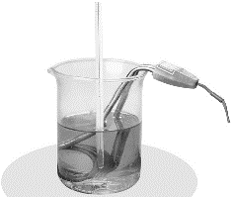
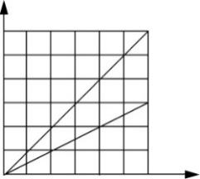
18．小张在探究“比较不同物质吸热能力”的实验中，用了如图甲所示的两套完全相同装置。他用两个完全相同的电加热器按实验要求分别对A和B两种液体进行加热，如图乙是小张根据实验记录的数据，描出的两种液体的温度随加热时间而变化的规律。
温度
时间
O
A
B
甲 乙

（1）实验中，烧杯中的A和B的初温和 必须相等；
（2）由图乙可知： （选填“A”和“B”）的吸热能力强。
19．在“探究并联电路电流关系”的实验中，小张同学连接了如图甲所示的部分电路。
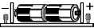
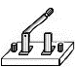
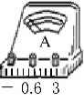
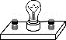
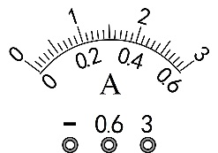
L₁
L₂
S
甲 乙 丙 丁

（1）完成电路连接，要求电流表测量灯L₁的电流；
（2）小张同学先后测量出灯L₁、L₂和干路电流分别如图乙、丙、丁所示，并根据电流表示数将数据记录在表格中，根据得到的数据，得出：并联电路干路电流等于各支路电流 ；
（3）请你对小张同学的实验过程的不足之处做出评价（写出两点）：
① ；② 。
20．在探究影响导体电阻大小的因素时，小红连接了如图所示的电路，然后在M、N之间连接不同导线（如图导线A、B、C、D）。
（1）该实验则通过观察 来比较导体电阻的大小；
（2）要探究导体电阻与横截面积的关系，应该选择两导线 （选填序号）来比较；
（3）如果选择导线A、D进行实验，是为了探究导体电阻与 的关系。
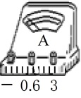
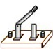
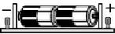
A
B
C
D
（镍铬合金）
（镍铬合金）
（镍铬合金）
（康铜合金）
M
N
[来源:Zxxk.Com]

21．小王同学“探究电流与电压的关系”实验中，连接了如图甲所示的电路。
（1）在闭合开关前，他应该将滑动变阻器滑片P滑到最 端（选填“左”或“右”）；
（2）如图乙是他根据实验得到的数据画出的电流随电压变化关系的图像，根据图像，得出：电阻一定时，流过导体的电流与电压成 ；
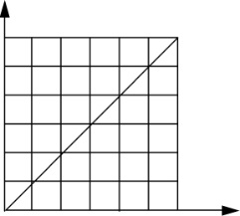
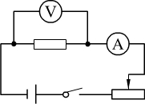
（3）根据图像可知，他选择的定值电阻R的阻值为 Ω。
O
0.2
0.4
0.6
1
2
3
U/V
I/A
甲 乙
R
R′
S
P

四、综合题（该题共3小题， 22小题6分，23小题为6分，24小题8分，共20分）
22．阅读短文，回答文后问题。
2018年12月8日2时23分，西昌卫星发射中心长征三号乙运载火箭成功发射嫦娥四号探测器，标志着我国月球探测新旅程的开始。发射四天飞行了110个小时的嫦娥四号在月球附近顺利实施近月制动，成功完成“太空刹车”，而这“一脚刹车”是由我国自主研制的7500N变推力发动机完成的，该发动机采用液氢做燃料，制动时，发动机点燃并朝嫦娥四号运动的反方向喷出火焰……
嫦娥四号在月球背面软着陆后，玉兔二号展开太阳翼，太阳翼是能将太阳能直接转化为电能的器件，由光电二极管等元件组成，当太阳光照到光电二极管上时，光电二极管就会把太阳的光能变成电能。玉兔二号获得电能后开始向转移机构缓慢移动，转移机构正常解锁，在着陆器与月面之间搭起一架斜梯，玉兔二号沿着斜梯缓缓走向月面……
（1）7500N变推力发动机采用液氢做燃料，主要原因是液氢的 高；
（2）太阳翼上的光电二极管主要是由 材料组成；
（3）7500N变推力发动机是否属于热机，说明理由？
。
23．随着生活水平的提高，越来越多的家庭采用“水地暖”进行取暖。这种取暖方式利用热水在管道内循环流动，加热整个地板。某房间一段时间内循环流动的水的质量为500 kg，需要流入的热水温度为50℃，而这些热水是由温度为30℃的温水通过煤气加热得到。已知：c_{水}=4.2×10³ J/(kg·℃)，q_{煤}=4.0×10⁷J/m³。求：
（1）这些水由30℃升高到50℃时吸收的热量；
（2）不计热损失，这些热量需要完全燃烧煤气的体积。

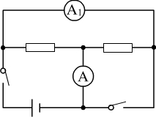
24．如图所示的电路，电源电压保持不变，R₁和R₂为定值电阻，其中R₁=20Ω。闭合开关S、断开开关S₁，电流表A和A₁的示数分别为0.9A和0.3A。求：
R₁
R₂
S
S₁
（1）电源电压； （2）R₂的阻值；
（3）若将电流表A和A₁分别换成电压表V和V₁，
并同时闭合S和S₁，求此时电压表V的示数。

2019年下期初三联考
物理 答 案
一、选择题（本题共12小题，每小题3分，共36分）
题号 | 1 | 2 | 3 | 4 | 5 | 6 | 7 | 8 | 9 | 10 | 11 | 12
答案 | A | B | D | C | C | B | D | C | A | D | D | A
二、填空题（该题有5小题，每空2分，共22分）
13．热传递 引力
14．化学 做功
15．并联 并联
16．电流 电压
17．（1）3 （2）0.06 （3）5
三、实验探究题（该题共3小题，每空2分，共22分）
L₁
L₂
S
18．（1）质量 （2）B
19．（1）见图
（2）之和
（3）①没有重复实验，实验结论具有偶然性（1分）
②电流表应该使用小量程（1分）
20．（1）电流表示数 （2）A和C （3）材料
21．（1）右 （2）正比 （3）10
四、综合题（该题共6小题，每小题均为6分，共18分）
22．（1）热值 （2）半导体
（3）属于 它是将内能转化为机械能（或它是利用内能来做功）
23．（1）4.2×10⁷ J （3分） （2）1.05m³（3分）
24．（1）U=6V（2分） （2）R₂=10Ω（3分） （3）U₁=4V（3分）

